(SCH01) – [NO] Themen Texte / Temaer Tekster

Tag der Schachtelsätze – 25. Februar | Dagen for kompliserte setninger – 25. februar

Schachtelsätze – Sätze wie Matrjoschki  Lange Sätze sind schwer zu lesen,  aber bisweilen klingen sie wie Musik. | Satsene som dukker opp i hverandre – setninger som matryoshka-dukker  Lange setninger er vanskelige å lese,  men noen ganger høres de ut som musikk.
Der Schachtelsatz, der am 25. Februar auf Anregung des deutschen Cartoonisten und Bloggers Bastian Melnyk gefeiert wird, mit einem anderen deutschen Ausdruck Bandwurmsatz genannt, der Schachtelsatz nämlich, nicht der Cartoonist und Blogger Bastian Melnyk, und der, gemeint ist abermals der Satz, auf Griechisch Hypotaxe heißt, stellt gewissermaßen ein Äquivalent zu den Matrjoschki dar, diesen russischen Holzfiguren, die Sergei Wassiljewitsch Maljutin, ein russischer Maler und Architekt, 1890 nach einem japanischen Vorbild gestaltet hat, den Puppen also, bei denen eine in der anderen steckt und die sich bei Touristen großer Beliebtheit erfreuen, wenn sie nicht wissen, was sonst sie aus Russland mitbringen könnten, was Aussicht hat, länger haltbar zu sein als eine Flasche des geruchsfreien Schnapses, der aus Getreide hergestellt und Wodka genannt wird, was, übersetzt, "Wässerchen" bedeutet, die möglicherweise schon auf dem Flug, sofern dieser in wetterbedingte Turbulenzen gerät, oder dann auf dem Flughafen ausgetrunken wird, wenn das Gepäck, wie es bisweilen vorkommt, wenn das zuständige Personal unachtsam gewesen ist oder die Aufkleber falsch gelesen hat, verloren gegangen ist, kann unter Umständen so kompliziert sein, dass man auch in der eigenen Muttersprache die Grammatik zu Hilfe nehmen muss, um durch die Reihen von Wörtern und Sätzen durchzufinden. | Den innflettede setningen, som feires 25. februar på initiativ av den tyske tegneserieskaperen og bloggeren Bastian Melnyk, kalles på tysk Bandwurmsatz, altså den innflettede setningen, ikke tegneserieskaperen og bloggeren Bastian Melnyk, og som, igjen med henvisning til setningen, på gresk heter Hypotaxe, er på en måte et motstykke til matryoshkaene, de russiske trefigurene som Sergei Vasiljevitsj Maljutin, en russisk maler og arkitekt, i 1890 etter et japansk forbilde, altså dukkene som er plassert inni hverandre og som er svært populære blant turister som ikke vet hva annet de skal ta med seg fra Russland, noe som har utsikter til å holde seg lenger enn en flaske luktfri sprit laget av korn og kalt vodka, som oversatt betyr «vann», som muligens allerede blir drukket på flyet, hvis det oppstår værbetinget turbulens, eller på flyplassen hvis bagasjen, som det noen ganger skjer når det ansvarlige personalet har vært uoppmerksomt eller har lest klistremerkene feil, har gått tapt, kan være så komplisert at man må ty til grammatikk i sitt eget morsmål for å finne veien gjennom rekker av ord og setninger.  Oversatt med deepl.com (gratis versjon)
Und dazu eine kleine Hilfe ...  Strukturierte Darstellung des deutschen Texts | Og litt hjelp til det ...  Strukturert fremstilling av den tyske teksten
Hausübung für Dich: Überprüfe  die Qualität der Übersetzung von deepl.com! | Hjemmelekse til deg: Sjekk  kvaliteten på oversettelsen fra deepl.com!

Quelle: Edwin Baumgartner, Wiener Zeitung, 24.02.2019   | Tag des Schachtelsatzes –Eleganz und Groteske; TU Dresden, 24.02.2020   | Tag der Schachtelsätze  am 25. Februar – Ehrentag der Hypotaxe in Deutschland  

Tag der Schachtelsätze – 25. Februar

Schachtelsätze – Sätze wie Matrjoschki Lange Sätze sind schwer zu lesen,
aber bisweilen klingen sie wie Musik.
Der Schachtelsatz,
der am 25. Februar auf Anregung des deutschen Cartoonisten und Bloggers Bastian Melnyk gefeiert wird,
mit einem anderen deutschen Ausdruck Bandwurmsatz genannt,
der Schachtelsatz nämlich,
nicht der Cartoonist und Blogger Bastian Melnyk,
und der,
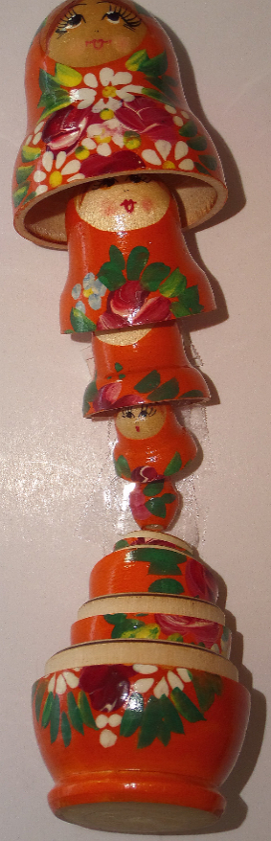
gemeint ist abermals der Satz,
auf Griechisch Hypotaxe heißt,

stellt gewissermaßen ein Äquivalent zu den Matrjoschki dar,
diesen russischen Holzfiguren,
die Sergei Wassiljewitsch Maljutin,
ein russischer Maler und Architekt,
1890 nach einem japanischen Vorbild gestaltet hat,
den Puppen also,
bei denen eine in der anderen steckt und
die sich bei Touristen großer Beliebtheit erfreuen,
wenn sie nicht wissen,
was sonst sie aus Russland mitbringen könnten,
was Aussicht hat,
länger haltbar zu sein als eine Flasche des geruchsfreien Schnapses,
der aus Getreide hergestellt und
Wodka genannt wird,
was,
übersetzt,
"Wässerchen" bedeutet,
die möglicherweise schon auf dem Flug,
sofern dieser in wetterbedingte Turbulenzen gerät,
oder dann auf dem Flughafen ausgetrunken wird,
wenn das Gepäck,
wie es bisweilen vorkommt,
wenn das zuständige Personal unachtsam gewesen ist oder
die Aufkleber falsch gelesen hat,
verloren gegangen ist,

kann unter Umständen so kompliziert sein,
dass man auch in der eigenen Muttersprache die Grammatik zu Hilfe nehmen muss,
um durch die Reihen von Wörtern und Sätzen durchzufinden.


